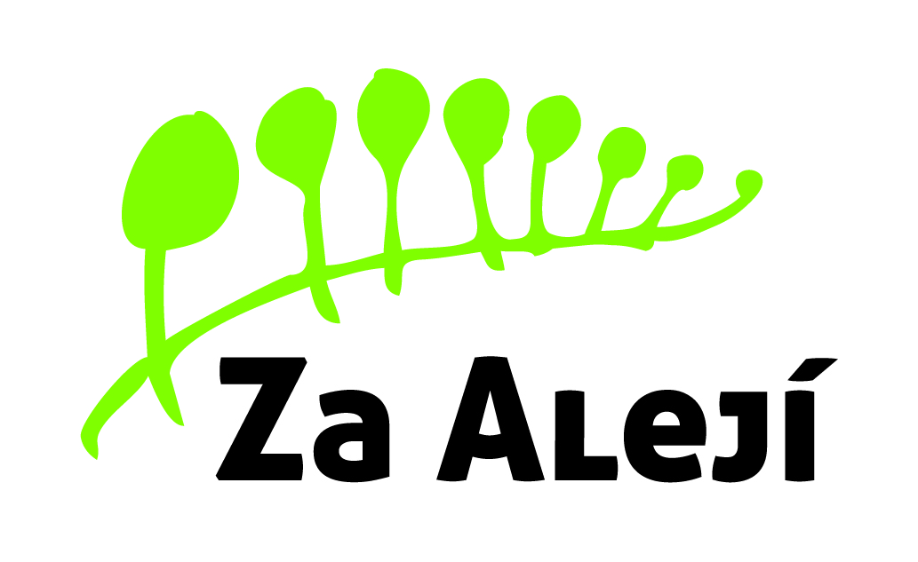

Základní škola, Uherské Hradiště,

Za Alejí 1072, příspěvková organizace

Miroslav Gregor-stolařství
Ostrožská Nová Ves

Naše zn.:
Vyřizuje: Vratislav Brokl
V Uherském Hradišti dne 14. prosince 2018
Telefon: 572 432 901
E-mail: vratislav.brokl@zszaaleji.cz

Vážený pane,
Objednáváme u vás montáž a zhotovení šatních lavic a obkladů ve školní družině dle emailové nabídky ze dne 22. 11. 2018 v ceně 90 300 Kč + 21%DPH.
Žádám Vás o potvrzení, že souhlasíte s uveřejněním v registru smluv.

S pozdravem

Vratislav Brokl
ředitel školy

